**자주 사용하는 SweetAlert 대충 정리글**

icon 종류

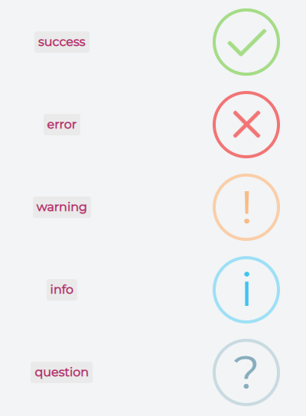

<https://sweetalert2.github.io/>

1. 간단 메세지창

Swal.fire({

position: "center", // alert창이 뜨는 위치 (화면 기준, ex: top-end : 오른쪽 상단)

icon: "success", // alert창에 뜨는 아이콘

title: "로그인 성공!", // alert창에 뜨는 제목

showConfirmButton: false, // confirm 버튼 여부

timer: 1500 // 자동으로 닫힐 때까지 걸리는 시간 (1.5초)

}).then(function() {

location.href = "/index"; // alert창이 닫히면 이동할 페이지

});

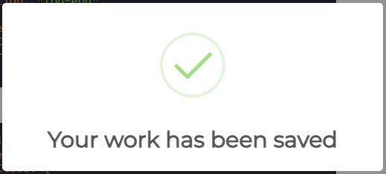

1. 경고창 (ex 로그인을 하지 않고 글쓰기 버튼을 누른다던가)

Swal.fire({

icon: "error",

title: "Oops...",

text: "Something went wrong!",

footer: '<a href="#">Why do I have this issue?</a>'

});

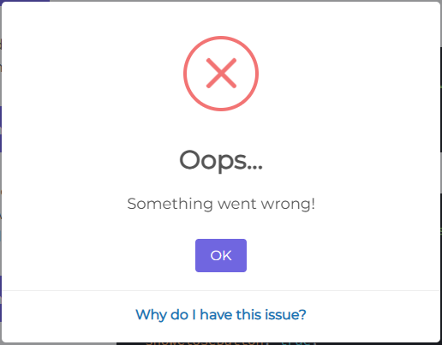

1. 저장 여부창 (ex 회원정보를 저장하시겠습니까? or 수정하시겠습니까?)

Swal.fire({

title: "Do you want to save the changes?",

showDenyButton: true,

showCancelButton: true,

confirmButtonText: "Save",

denyButtonText: `Don't save`

}).then((result) => {

if (result.isConfirmed) {

Swal.fire("Saved!", "", "success");

} else if (result.isDenied) {

Swal.fire("Changes are not saved", "", "info");

}

});

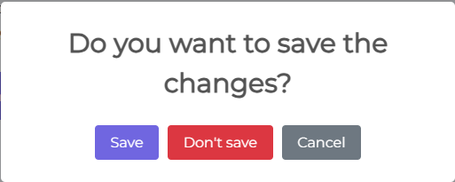

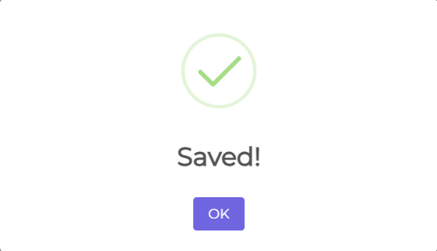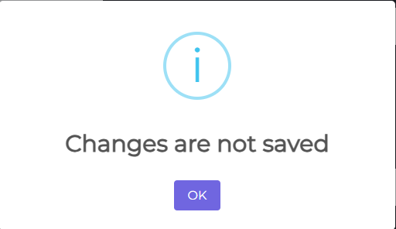

1. 삭제 여부창 (ex 해당 글을 삭제하시겠습니까?)

Swal.fire({

title: "Are you sure?",

text: "You won't be able to revert this!",

icon: "warning",

showCancelButton: true,

confirmButtonColor: "#3085d6",

cancelButtonColor: "#d33",

confirmButtonText: “Yes, delete it!"

}).then((result) => {

if (result.isConfirmed) {

Swal.fire({

title: "Deleted!",

text: "Your file has been deleted.",

icon: “success"

});

}

});

